Инженерные каникулы : интересно и познавательно!

Инженерная школа для детей – это внеурочная форма деятельности, которая позволяет решить множество задач. В нашем образовательном учреждении ежегодно организуются летние и зимние инженерные школы, в рамках которых учащиеся:

* Изучают темы : физико-техника, космос, оптика, химия, электричество, звук, компьютерные технологии, движение
* осваивают основы робототехники и создают роботы, которые будут самостоятельно двигаться. Например, «Грузовик шагоход», Самолет «Скайнет» и  
  «Многозарядный резинкострел»
* учатся паять, узнают, что такое транзистор и резистор, как подключить светодиод , акустическую систему, осуществить магнитную запись
* Изучают работу в различных программах (учатся работать в графическом редакторе Piskel, узнают об основных языках программирования JavaScript, Python, Ruby)
* Изучат скульптинг и 3d- моделирование в программе Sculptris Alpha6, делают собственные модели персонажей
* Пользоваться различным оборудованием и инструментом: клеевой пистолет, канцелярский и слесарный инструмент

Становится приятной и плодотворной традицией проведение в рамках летнего пришкольного лагеря мастер-классов и занятий по робототехнике разной направленности. Так в период с 1 июня по 18 июня 2023 года педагогами школы были организованы и проведены занятия и мастер - классы по направлениям 3D моделирование, электроника и схемотехника.  
В работе инженерной школы приняли участие ребята восьми отрядов летнего лагеря в возрасте от   6 до 12 лет. Учащиеся под руководством педагога Богачевой Татьяны Александровны осваивали техники создания объемных объектов, прототипирования, изучали принцип работы и возможности 3D ручки, создали собственный продукт. Самые маленькие участники смены, не смотря на сложность предложенных заданий, очень внимательно и ответственно отнеслись к занятиям, проявили творчество и смекалку. Старшие ребята по ходу мастер – классов, вносили авторские изменения в конструкции.  
На занятиях по электронике и схемотехнике Канавичев Сергей Сергеевич рассказал ребятам, что такое электричество, как работает батарейка, лампочка, электромотор. Участники смены научились читать элементарные электрические схемы и собирать по ним устройства. Ребятам очень понравились, собранные своими руками: автоматический светофор и портативный радиоприемник, в завершении, устроили соревнование на самый высокий полет пропеллера.  
При организации работы, во время проведения занятий, активно привлекаются в качестве помощников и консультантов учащиеся старших классов, многие из которых принимали участие в прошлых сменах инженерной школы в качестве учащихся. Такой метод работы с разновозрастной аудиторией позволяет повысить с одной стороны эффективность и качество знаний старшеклассников, с другой создает уникальную  образовательную среду и преемственность.  
Все занятия инженерной школы носят практикориентированный характер, дают возможность ребятам почувствовать себя в роли инженеров, изобретателей и дизайнеров. Такие смены позволяют в игровой форме познакомить ребят с миром физики, информатики, программирования, робототехники. Ребята видят практическое приложение школьных знаний, приходит осознание и понимание программы, повышается мотивированность.  
  
[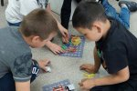](http://school7-edelweiss.ru/uploads/posts/2022-06/1655870958_photo1655870340.jpeg)[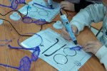](http://school7-edelweiss.ru/uploads/posts/2022-06/1655871053_photo1655870359.jpeg)[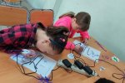](http://school7-edelweiss.ru/uploads/posts/2022-06/1655871021_photo1655870379.jpeg)[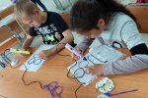](http://school7-edelweiss.ru/uploads/posts/2022-06/1655870981_photo1655870403.jpeg)[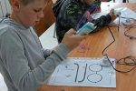](http://school7-edelweiss.ru/uploads/posts/2022-06/1655870963_photo1655870421.jpeg)[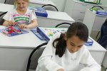](http://school7-edelweiss.ru/uploads/posts/2022-06/1655871045_photo1655870442.jpeg)[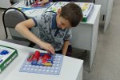](http://school7-edelweiss.ru/uploads/posts/2022-06/1655871003_photo1655870458.jpeg)[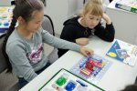](http://school7-edelweiss.ru/uploads/posts/2022-06/1655871057_photo1655870475.jpeg)[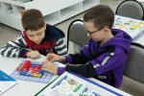](http://school7-edelweiss.ru/uploads/posts/2022-06/1655871044_photo1655870493.jpeg)[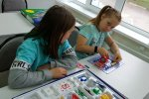](http://school7-edelweiss.ru/uploads/posts/2022-06/1655871021_photo1655870508.jpeg)[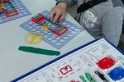](http://school7-edelweiss.ru/uploads/posts/2022-06/1655871009_photo1655870527.jpeg)[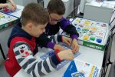](http://school7-edelweiss.ru/uploads/posts/2022-06/1655871003_photo1655870548.jpeg)[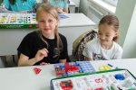](http://school7-edelweiss.ru/uploads/posts/2022-06/1655871004_photo1655870578.jpeg)[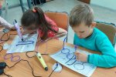](http://school7-edelweiss.ru/uploads/posts/2022-06/1655870997_photo1655870636.jpeg)